目录

一、 如何安装 2

第一步：第一个程序下载并安装 2

第二步：第二个程序下载并安装 4

第三步：验证是否完成安装 7

二、如何使用 9

第一步：【案件申请材料审查】上传 9

高拍仪上传 10

扫描仪上传 12

手动上传 14

第二步：【电子案卷】上传 16

高拍仪上传 17

扫描仪上传 19

手动上传 21

三、程序更新 23

四，常见问题 24

# 如何安装

### 第一步：第一个程序下载并安装

**首先进行安装包下载，共有两个，接下来会逐一详解如何下载并安装。**

**安装包下载：**<http://flyz12348.cn/Download/DatumupLoading.exe>

1. 鼠标选择并复制上述安装包地址，打开浏览器，在地址栏粘贴并**访问**
2. 浏览器弹出框选择【下载并运行】，如下图：

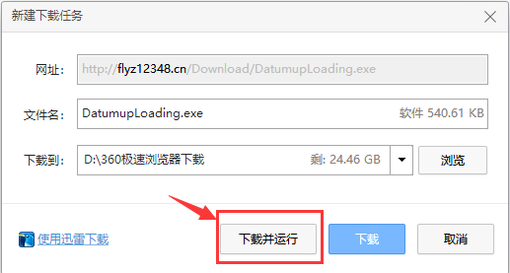

1. 下载完成后如出现以下界面，请选择【运行】或者【是】（此处不同浏览器会有不同提醒）

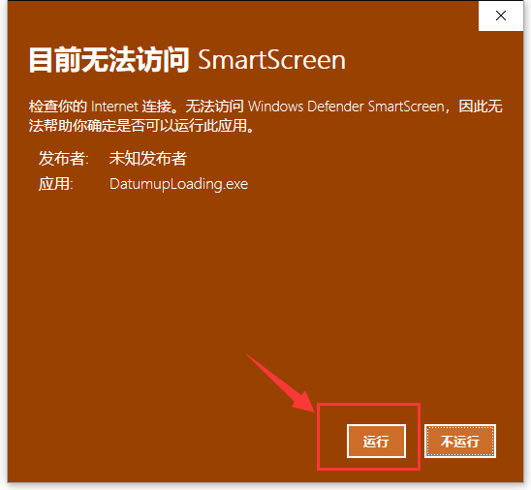

1. 运行后出现以下界面，选择安装并核实安装地址是否为C盘，如不是，需手动调整为C盘，确认后点击【安装】按钮

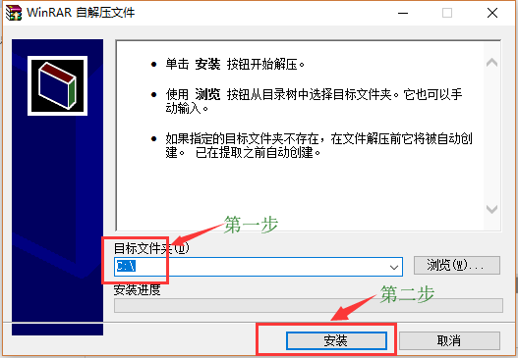

1. 接下来如有任何弹出框提醒一律点击【运行】或【允许】或【是】或【确定】即可。

如下图：

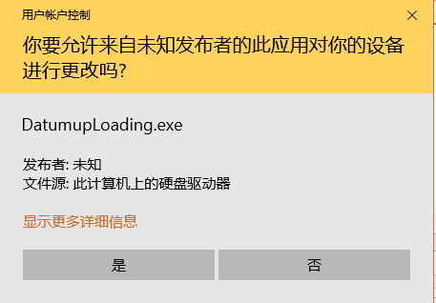

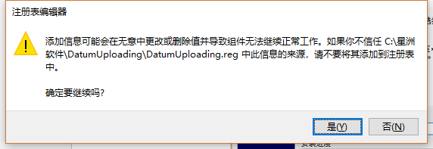

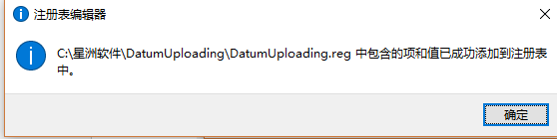

1. 完成第一个程序下载安装；接下来进行第二个程序下载安装。

### 第二步：第二个程序下载并安装

**安装包下载：**<http://flyz12348.cn/Download/eloamCom_2.2.exe>

1. 鼠标选择并复制上述安装包地址，打开浏览器，在地址栏粘贴并**访问**
2. 浏览器弹出框选择【下载并运行】，如下图：

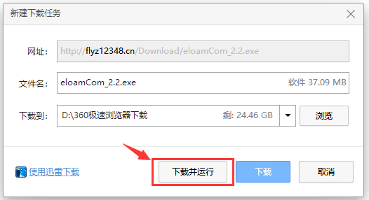

9、如有弹出以下提醒内容请选择【是】  
 *注：不同操作系统可能弹出框形式不一样，请都选择【是】或【允许】或【确定】。*



1. 点击【下一步】

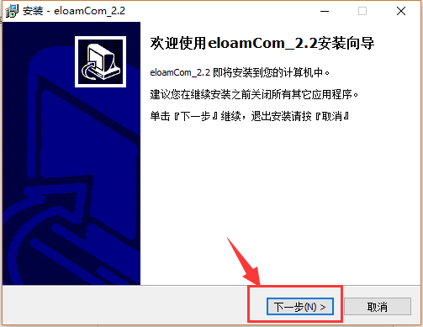

1. 继续点击【下一步】

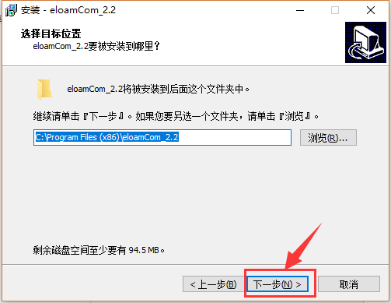

1. 继续点击【下一步】

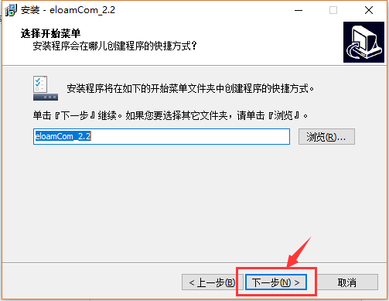

1. 点击【安装】

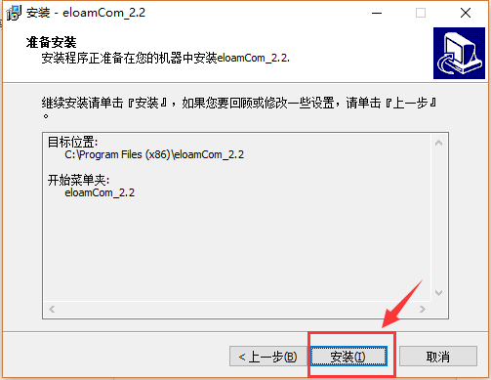

1. 请注意将下图中默认选择全部勾选去掉，点击【完成】。

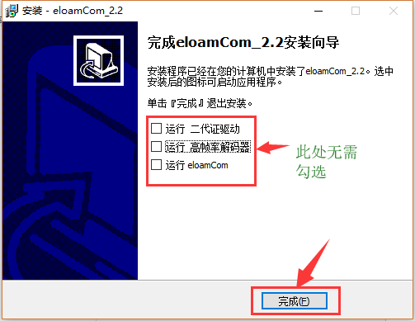

1. 做完上述步骤即代表完成所有所需程序下载安装，接下来是验证是否安装成功。

### 第三步：验证是否完成安装

1. 登录到【云南省智慧法援平台】,进入【法律援助案件管理】，任意选择一个案件，点击【编辑】进入，鼠标滚动下方， 点击【案件申请材料审查】，点击【点击上传】按钮。如下图：

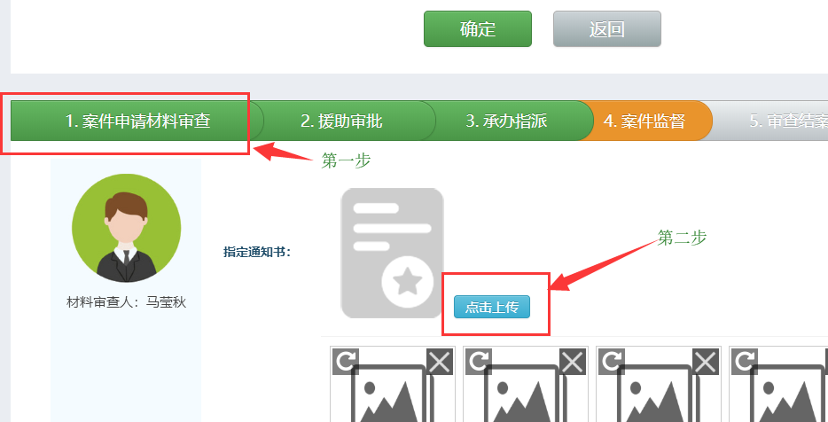

1. 如出现以下界面，请按下图中指示操作

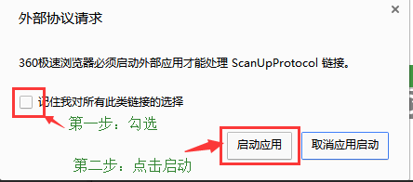

1. 点击后如平台弹出以下内容即证明上传程序安装无误，如下图：

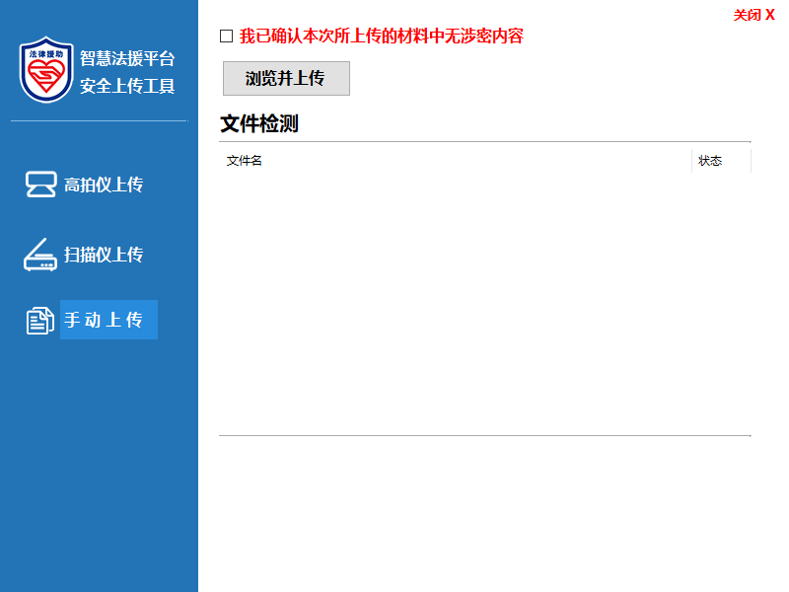

**以上内容为法援平台上传程序下载安装全过程，如在上述步骤中有任何问题可在微信或QQ群中联系【星洲工程师】协助您程序安装。**

# 二、如何使用

目前平台中仅开放两处上传入口，分别为：案件正式受理时【案件申请材料审查】 环节和【电子案卷】制作中心。接下来将为您详细描述如何完成【案件申请材料审查】上传和【电子案卷】制作。

### 第一步：【案件申请材料审查】上传

1. 案件登记后即会自动跳转到材料审查环节，出现以下界面

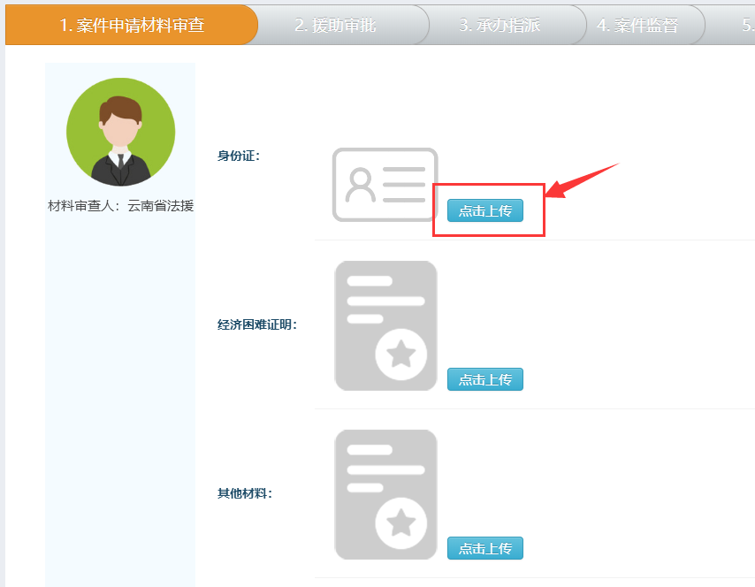

1. 点击【点击上传】按钮，出现以下界面

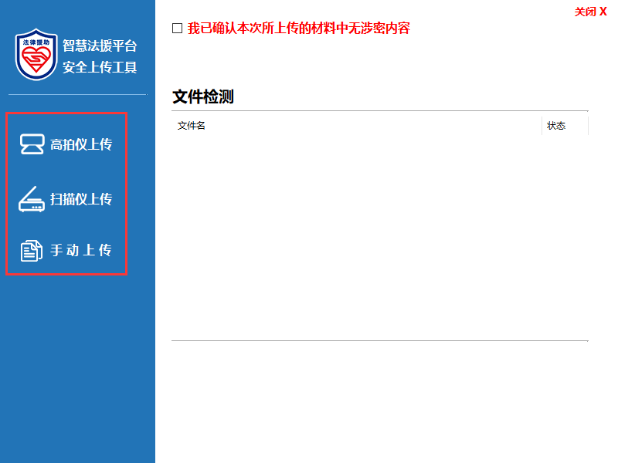

1. 您可通过鼠标点击选择左侧**上传方式，主要有：高拍仪上传、扫描仪上传、手动上传**共**3**种上传方式，下面详细介绍3种上传方式具体细节。

### 高拍仪上传

1. 【高拍仪上传】：点击左侧【高拍仪上传】字样，出现以下图中内容

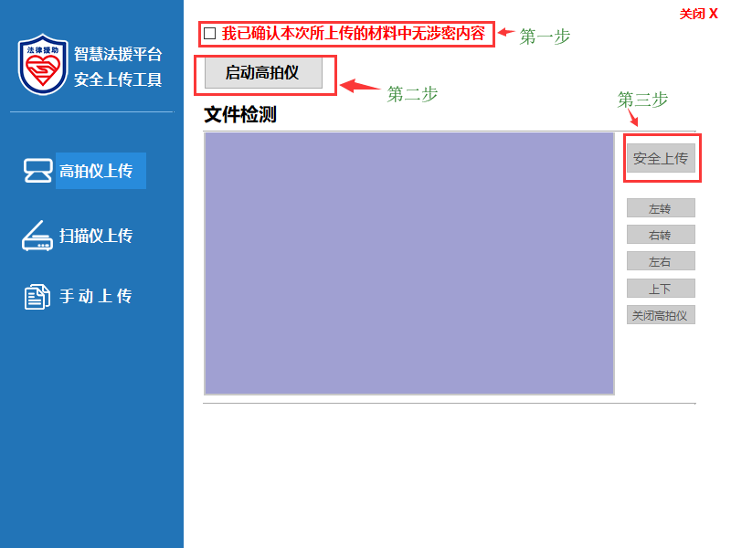

通过点击上图中顺序完成材料【安全上传】，完成后如下图

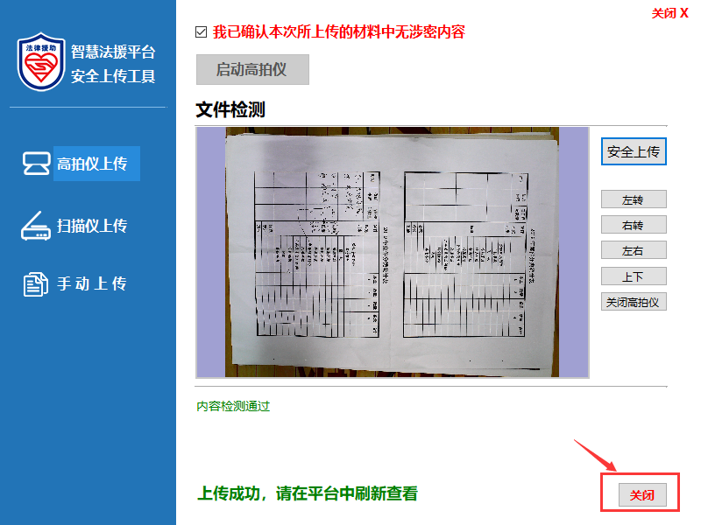

1. 上传程序通过涉密检测之后进行上传，多张材料可通过高拍仪多次【安全上传】即可，如上传完成可点击上图中的【关闭】按钮。
2. 关闭后，回到法援平台中，点击【上传完成】按钮即可显示通过高拍仪完成的材料上传。如下图

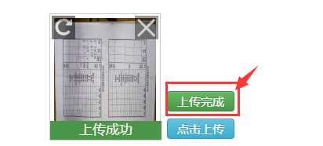

1. 以上内容为高拍仪上传全部内容。

### 扫描仪上传

1. 【扫描仪上传】：点击左侧【扫描仪上传】字样，出现以下图中内容

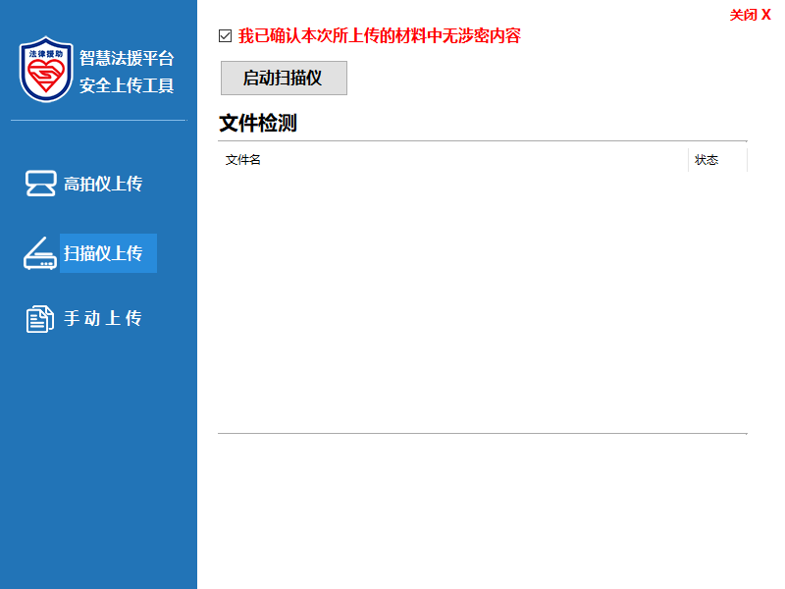

1. 点击【启动扫描仪】，启动前需注意平台是否有安装并开启扫描仪设备，如有开启，请将纸张放进扫描仪中，点击【扫描】，如下图

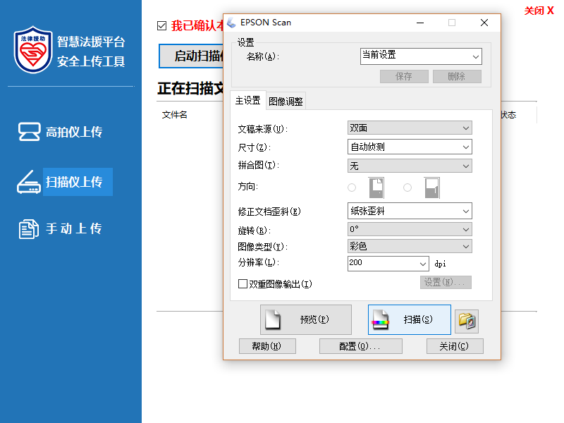

1. 点击【扫描】启动扫描仪开始扫描，待纸张扫描完成后，点击**右上角**关闭按钮，如下图

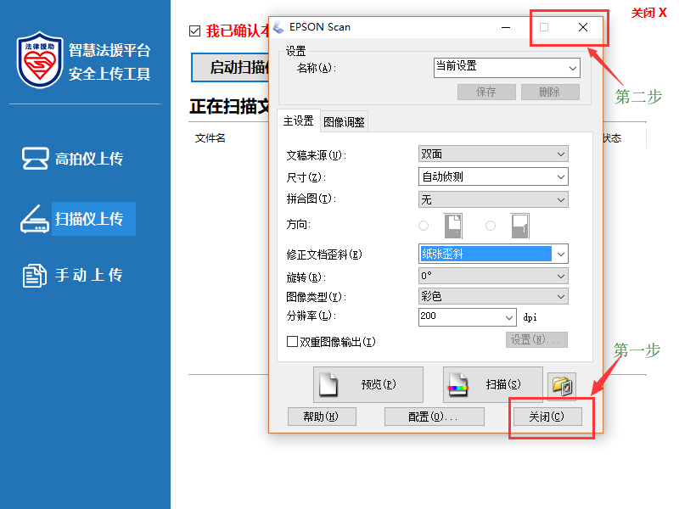

1. 关闭后，平台会对当前扫描文件进行【涉密】检测，如有涉密文件则不允许上传，点击文件名称可直接查看涉密文件信息，如涉密检测通过，平台会自动上传，上传完成后点击【关闭】按钮，回到浏览器中，点击【上传完成】按钮即可。

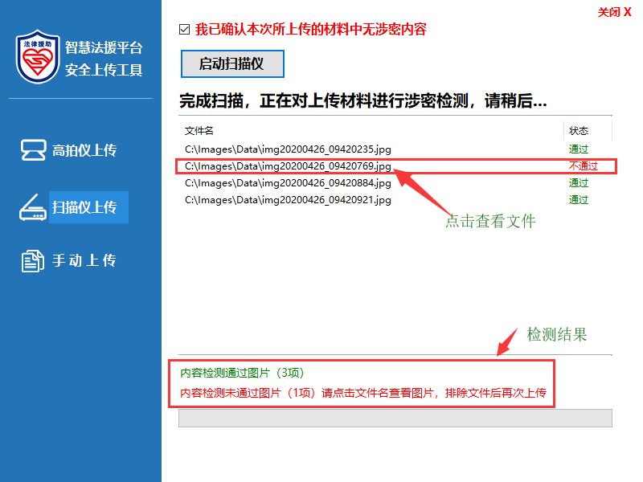

### 手动上传

13、【手动上传】：点击左侧【手动上传】字样，出现以下图中内容

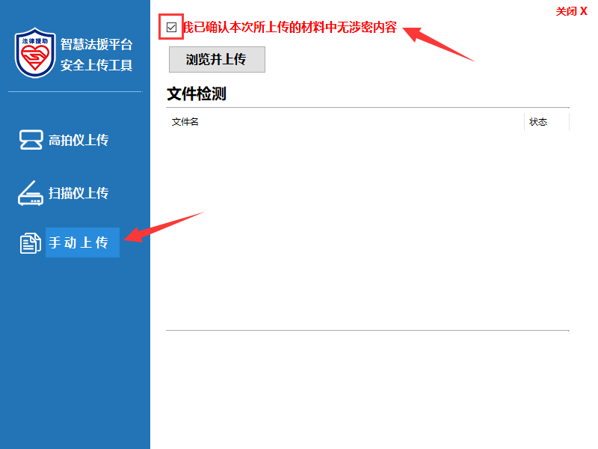

1. 点击浏览并上传，出现材料文件选择项，此环节可选择任意文件，支持同时选择多个文件，如选择非图片格式，平台无法进行涉密检测

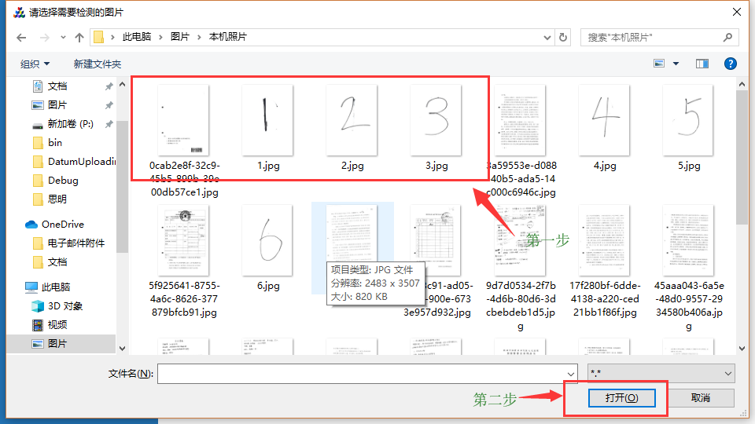

1. 选择完成后，点击上图中打开按钮，即可完成材料选择，接下来平台会自动进行涉密检测，如有涉密材料则无法上传，如检测通过，平台会自动上传材料，如下图

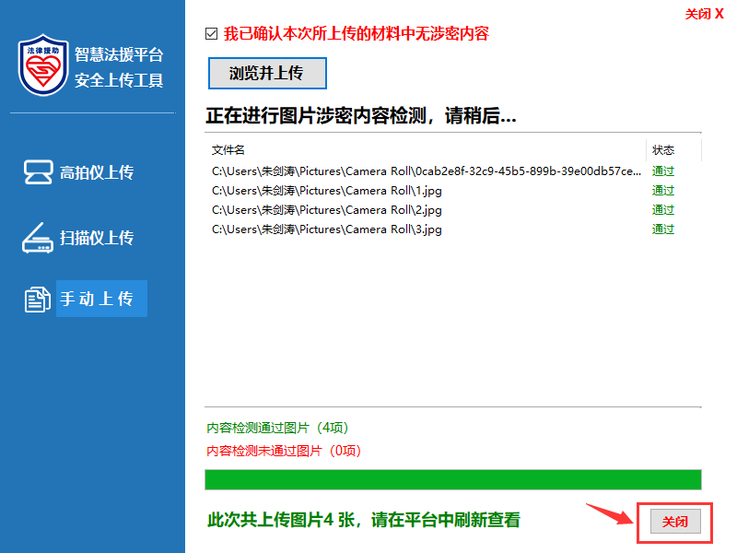

1. 点击上图中关闭按钮后回到浏览器中，点击【上传完成】按钮，即可查看刚刚在程序中上传的材料，如下图

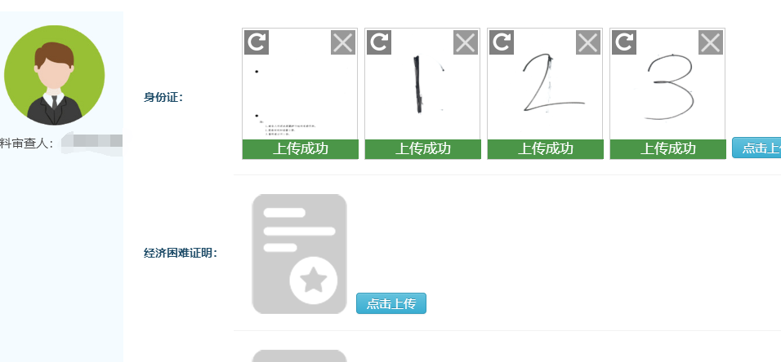

1. 以上为【案件申请材料审查】环节上传方式的全部内容，如上传过程中有任何问题可在QQ群或微信群中联系【星洲工程师】

### 第二步：【电子案卷】上传

1. 在【云南省智慧法援平台】中找到待上传的电子案卷的案件，点击【电子案卷制作】。
2. 进入电子案卷制作界面后，出现如下图，我们**点击**其中一个案卷目录，点击下方【上传当前分类】按钮，唤醒上传小程序，如下图 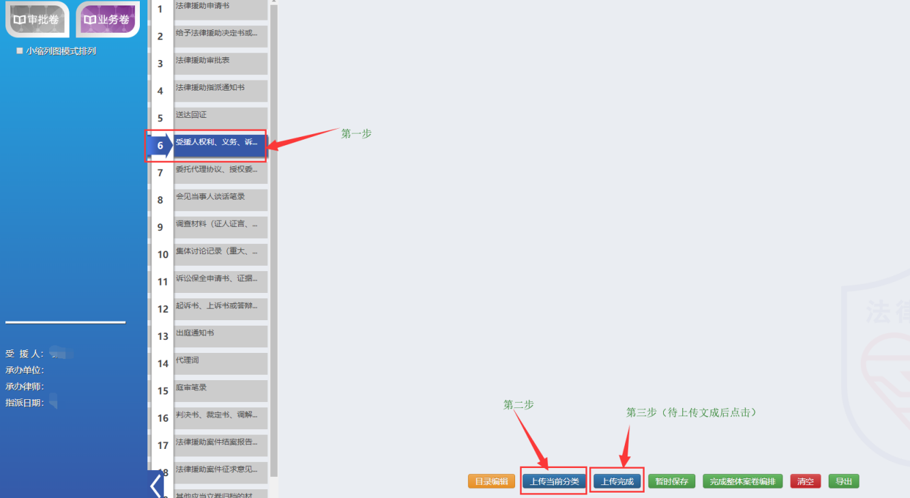
3. 唤醒后根据接下来详细介绍，开始上传材料如下图

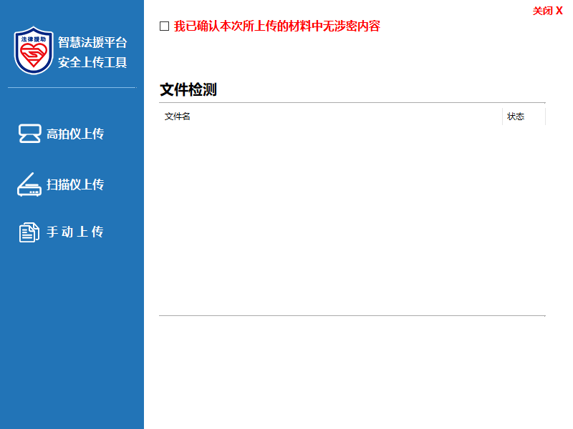

1. 您可通过鼠标点击选择左侧**上传方式，主要有：高拍仪上传、扫描仪上传、手动上传**共**3**种上传方式，下面详细介绍3种上传方式具体细节。

### 高拍仪上传

1. 【高拍仪上传】：点击左侧【高拍仪上传】字样，出现以下图中内容



通过点击上图中顺序完成材料【安全上传】，完成后如下图



1. 上传程序通过涉密检测之后进行上传，多张材料可通过高拍仪多次【安全上传】即可，如上传完成可点击上图中的【关闭】按钮。
2. 关闭后，回到法援平台中，点击【上传完成】按钮即可显示通过高拍仪完成的材料上传。如下图

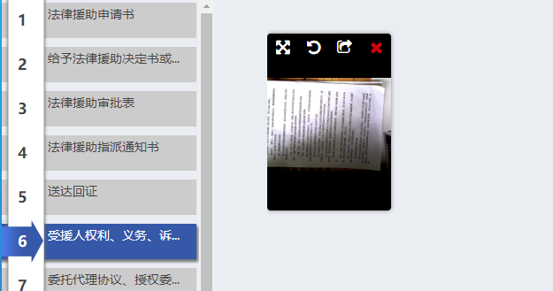

1. 以上内容为高拍仪上传全部内容。

### 扫描仪上传

1. 【扫描仪上传】：点击左侧【扫描仪上传】字样，出现以下图中内容



10、点击【启动扫描仪】，启动前需注意平台是否有安装并开启扫描仪设备，如有开启，请将纸张放进扫描仪中，点击【扫描】，如下图



11、点击【扫描】启动扫描仪开始扫描，待纸张扫描完成后，点击**右上角**关闭按钮，如下图



12、关闭后，平台会对当前扫描文件进行【涉密】检测，如有涉密文件则不允许上传，点击文件名称可直接查看涉密文件信息，如涉密检测通过，平台会自动上传，上传完成后点击【关闭】按钮，回到浏览器中，点击【上传完成】按钮即可。



### 手动上传

13、【手动上传】：点击左侧【手动上传】字样，出现以下图中内容



14、点击浏览并上传，出现材料文件选择项，此环节可选择任意文件，支持同时选择多个文件，如选择非图片格式，平台无法进行涉密检测



15、选择完成后，点击上图中打开按钮，即可完成材料选择，接下来平台会自动进行涉密检测，如有涉密材料则无法上传，如检测通过，平台会自动上传材料，如下图



16、点击上图中关闭按钮后回到浏览器中，点击【上传完成】按钮，即可查看刚刚在程序中上传的材料，如下图

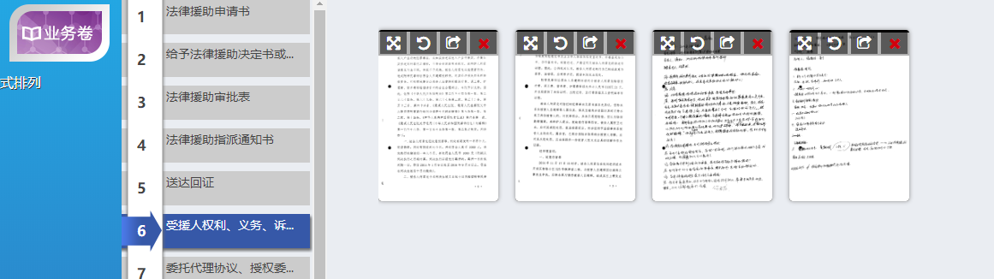

以上为【电子案卷】环节上传方式的全部内容，如上传过程中有任何问题可在QQ群或微信群中联系【星洲工程师】

# 三、程序更新

当平台监测到有上传程序更新时，平台会自动提醒并要求安装，如不安装则无法继续上传材料，下面将介绍具体如何进行上传程序更新

1. 当点击【上传】按钮是，如有提醒以下内容时证明上传程序需要更新，点【确定】按钮则开始更新程序，如下图

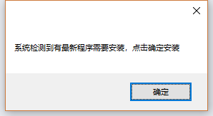

1. 点击确定按钮后，平台会自动下载最新安装，下载完成后出现以下界面

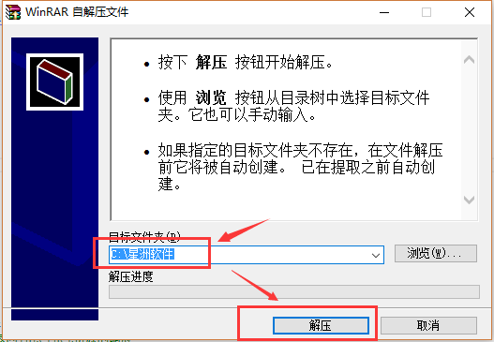

1. 确定目标文件夹是否为C:\星洲软件, 如不是，请点击浏览并选择此路径；确定后点击【解压】按钮会有以下提醒

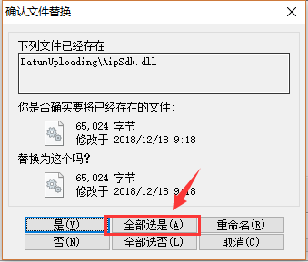

1. 点击上图【全部选是】按钮即可完成安装。

5、重新回到浏览器中点击【上传】按钮即可。

# 四，常见问题

**问：我电脑中C盘没有星洲软件文件夹怎么办？**

**答**：我们可以手动在C盘，新建一个【星洲软件】文件夹即可，这样在安装和更新时选择此目录就没有问题。

**问：安装程序有两个文件需要下载安装，请问有先后顺序吗？**

答：没有，不过建议按照文档描述的顺序进行下载安装。.

**问：文档我看了，但是我还是不会安装怎么办？**

答：您可以在QQ群或者微信群联系我们星洲工程师，工程这边会远程帮您安装并调试通。

**问：涉密检测是什么意思？**

答：涉密检测是为平台管根据上传内容自动识别材料文字，通过检测是否含有涉密信息进行判定；平台不允许上传任何涉密材料。